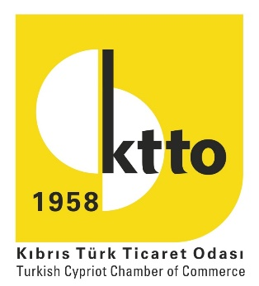

KIBRIS TÜRK TİCARET ODASI FAALİYET RAPORU

6 Temmuz – 13 Ağustos
2015

ZİYARET- KONFERANS - SEMİNER – FORUM – TOPLANTI

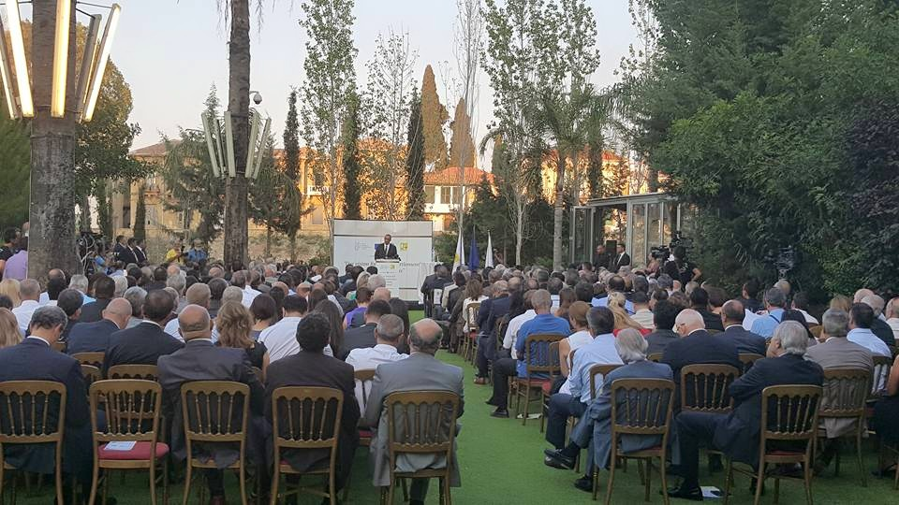
- “Çözüm Sonrası Kıbrıs Ekonomisiyle İlgili Vizyonumuz” etkinliği Ara Bölge’de gerçekleştirdi – 8 Temmuz 2015
Ara bölgede Kıbrıs Türk Ticaret Odası (KTTO) ile Kıbrıs Rum Ticaret ve Sanayi Odası (KEBE) işbirliğinde "Çözüm Sonrası Kıbrıs Ekonomisiyle İlgili Vizyonumuz" konulu etkinlik düzenledi. Etkinliğe, Cumhurbaşkanı Akıncı, Rum lider Nikos Anastasiadis, Rum Yönetimi eski lideri Dimitris Hristofyas, BM Genel Sekreteri'nin Kıbrıs Özel Danışmanı Espen Barth Eide, Kıbrıslı Türk Müzakereci Özdil Nami, Rum Müzakereci Andreas Mavroyannis, Kıbrıslı Türk ve Rum siyasi parti ve sivil toplum temsilcileriyle, çok sayıda iş insanı katıldı.

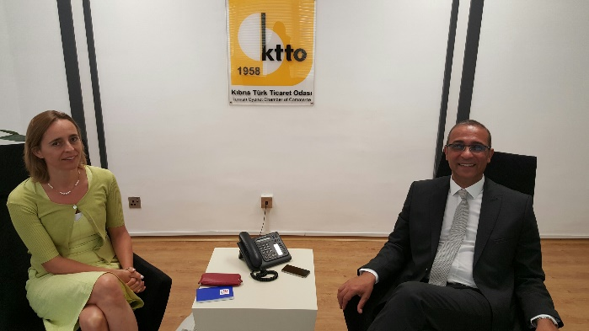
- Hollanda Büyükelçisi KTTO’yu ziyaret etti.– 13 Temmuz 2015

Hollanda Büyükelçisi Sayın Brechje SCHWACHÖFER , Kıbrıs Türk Ticaret Odası Başkanı Fikri Toros ile biraraya gelerek Kıbrıs konusundaki son gelişmeler hakkında görüş alış verişinde bulundu.

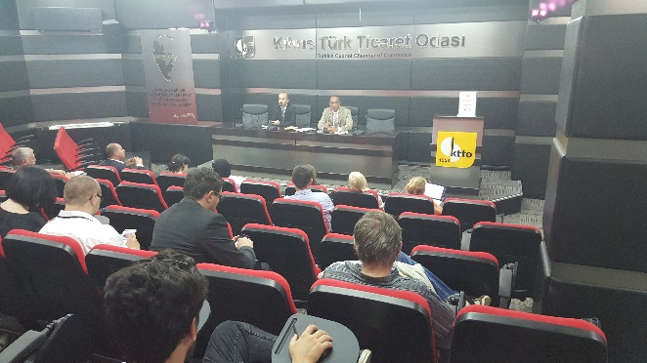
3. Yabancı gazetecilerden oluşan bir heyet KTTO’yu ziyaret ederek gelişmeler hakkında güncel bilgiler aldı. - 21 Temmuz 2015

Kıbrıs Türk Ticaret Odası, 20 Temmuz kutlamaları çerçevesinde KKTC’ye gelen 26 kişilik gazeteci heyeti, Odamızı da ziyaret ederek gerek Kıbrıs konusu gerekse ekonomik gelişmeler hakkında güncel bilgiler elde ettiler

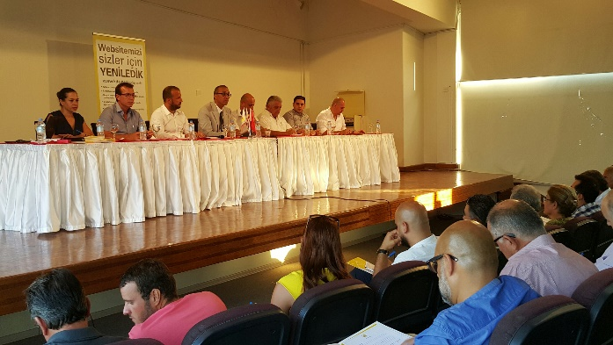
4. KTTO Mağusa Bölgesi Üyeler Buluşması gerçekleşti – 27 Temmuz 2015
Kıbrıs Türk Ticaret Odası (KTTO), bölgeler bazında üyeleriyle bir araya geldiği toplantılarına, Lefke’den sonra “Gazimağusa Bölgesi KTTO Üyeleri Buluşması” etkinliği ile devam etti. Toplantıda KTTO Başkanı Fikri Toros ile Yönetim Kurulu Üyelerinden Vargın Varer, Salih Çeliker, Aziz Limasollu, Mustafa Genç, Mustafa Erk, Selen Necat ve Serhan Kaner, Gazimağusalı üyelerle bir araya geldi.

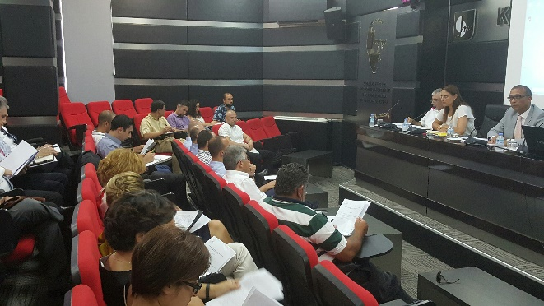

5. KTTO’da Çözüm sürecinde ve sonrasında Kıbrıs Türk ekonomisi konuşuldu- 28 Temmuz 2015
Kıbrıs Türk Ticaret Odası (KTTO) bünyesinde oluşturulan “Çözüm Sürecinde ve Sonrasında Kıbrıs Türk Ekonomisi Komitesi” diğer ekonomik örgütlerin de katılımıyla bilgilendirme toplantısı gerçekleştirdi.

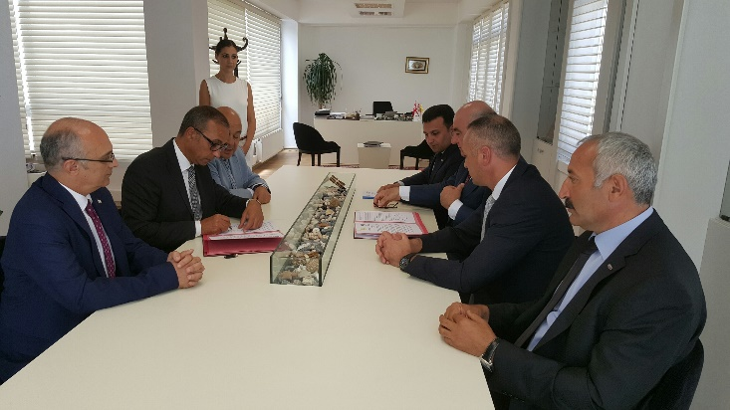
- Azerbaycan – Türkiye İş adamları Birliği 29 Temmuz 2015 tarihinde Odamızı ziyaret ederek protokol imzaladı.
ATİB Yönetim Kurulu Başkanı Cemal Yangın başkanlığında Odamıza ziyaret gerçekleştiren heyet, Kıbrıs Türk Ticaret Odası’nın çağrısı üzerine Odamıza gelen Enginar ve Patates Üreticileri Birlikleri ve çeşitli sektörlerden temsilciler ile de görüşme fırsatı elde etti. Görüşme sonrasında sözkonusu birlik ile KTTO arasında işbirliği protokolü de imzalandı.

ULUSAL MEDYA ile İLİŞKİLER ve SOSYAL MEDYA ÇALIŞMALARI

- KTTO’ya Kasım ayında açılan Linkedin hesabından paylaşımlar yapılmış ve sözkonusu hesaba Temmuz 2015 sonu itibariyle 587 kişiye ulaşmıştır.

- Facebook sayfamız 15 Eylül’de 241 takipçisi var iken Temmuz 2015 tarihinde bu rakam 642’ye ulaşmıştır.

- Twitter sayfamızda 15 Eylül 2014 tarihinde 213 takipçimiz var iken bu sayı Temmuz 2015 itibariyle 572’ye ulaşmıştır.

- Görsel Duyuru: Sosyal medya kanallarımız aracılığıyla basında yeralan haberlerimiz düzenli olarak paylaşılmaya devam edildi. Üyelerimize sağlamakta olduğumuz kolaylıklarla ilgili görseller de hazırlanarak sosyal medya ve websitemizden duyurulmaya başlandı.

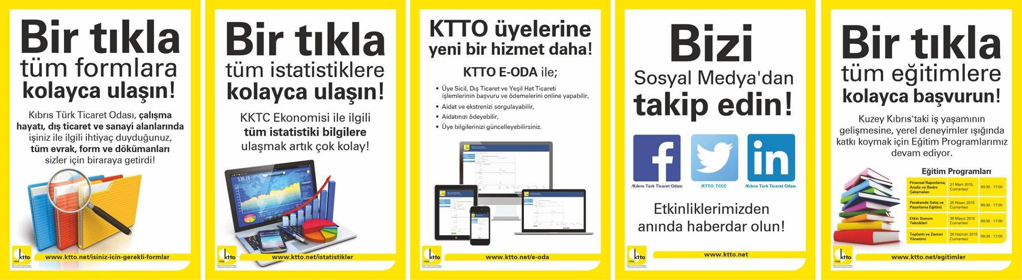

4 Ağustos 2015 itibariyle yeni bir görsel daha hazırlanmış olup, KTTO youtube adresi de üyelerimize duyurulmuştur.

BASIN AÇIKLAMALARI

“İki Toplumlu Staj Programı”na başvurular sürüyor”- 22 Temmuz 2015
Adamızın önde gelen iş yaşamı örgütleri olan Kıbrıs Türk Ticaret Odası (KTTO) ve Güney Kıbrıs Ticaret ve Sanayi Odası (KEBE) tarafından yürütülen ve “Leading By Example” adını taşıyan proje sayesinde üniversite mezunu genç profesyonellere iş yaşamı öncesinde staj imkanı sağlanıyor. Staj programına başvurular 4 Eylül’e kadar devam edecek.
Program çerçevesinde 12 Kıbrıslı Türk ve 12 Kıbrıslı Rum, 20 - 35 yaş arası üniversite mezunu ve iş sahibi olmayan genç profesyonel, Eylül 2015-Nisan 2016 tarihleri arasında 3 ayı aşmayacak sürede staj yapabilecek. Kıbrıslı Türk gençlerin Güney’de, Kıbrıslı Rum gençlerin ise Kuzey’de staj imkanından faydalanacağı program kapsamında stajyerlere aylık 500’er Euro ödeme de yapılacak. Stajlar tamamen proje tarafından finanse edilecek ve stajerlere ev sahipliği yapacak olan şirketlere herhangi bir maliyeti olmayacak.
Staj imkanından yararlanmak isteyen üniversite mezunları veya program çerçevesinde stajyerleri firmalarına kabul etmek isteyen şirketler başvuru formlarına KTTO (www.ktto.net) resmi internet sitesinde, projeler sekmesi altında bulunan “Leading By Example” kısmından ulaşabilecek. 4 Eylül 2015 Cuma gününe kadar devam edecek olan başvuruların ardından yapılacak değerlendirmeler sonucunda adaylara staj yerleri bildirilecek.
‘Leading by Example’ projesi, Avrupa Birliği ‘Cypriot Civil Society in Action IV’ hibe programı altında gerçekleştiriliyor. Uygulamasını Kıbrıs Türk Ticaret Odası ve Güney Kıbrıs Ticaret ve Sanayi Odası’nın yürüttüğü proje kapsamındaki stajlar tamamen bu hibeden finanse edilecek. Staj programı ile ilgili daha fazla bilgi Kıbrıs Türk Ticaret Odası’ndan Şaziye Altuner’in saltuner@ktto.net adresinden veya 0392 2283760 numaralı telefondan talep edilebilir.

###
Federal Kıbrıs’ta Kıbrıs Türk Ekonomisi Bilgilendirme toplantısı gerçekleştirildi- 29 Temmuz 2015

Kıbrıs sorununa çözüm bulma çabalarını yakından takip etmek; çözüm sürecinde ilgili diğer aktörlerle gerekli işbirliği yaparak katkı koymak; Kıbrıs Türk halkının sürecin ilerleyişi ve çözümün yararları konusunda doğru bilgilendirmesi için çalışma yapmak ve Kıbrıs Türk halkı ile ekonomisinin Avrupa Birliği ile bütünleşmeye hazırlanmasına yardımcı olmak’ amacıyla Haziran 2015’te Kıbrıs Türk Ticaret Odası bünyesinde oluşturulan “Çözüm Sürecinde ve Sonrasında Kıbrıs Türk Ekonomisi Komitesi” diğer ekonomik örgütlerin de katılımıyla 28 Temmuz 2015 tarihinde Kıbrıs Türk Ticaret Odası’nda bilgilendirme toplantısı gerçekleştirdi.

Sözkonusu bilgilendirme toplantısı KTTO Başkanı Fikri Toros’un açış konuşmasıyla başladı ve Komite Başkanı Sayın Özalp Nailer ve Proje Müdürü Sayın Ömer Gökçekuş’un sunumlarıyla devam etti.

Başkan Toros, yapmış olduğu konuşmada Federal Kıbrıs Cumhuriyeti’nde Kıbrıslı Türklerin ekonomik faaliyetlerinin güçlendirilmesi, kurumsallaştırılması ve rekabet gücünün artırılarak rekabet edebilir seviyelere yükseltilmesinin, sürdürülebilir bir anlaşma için elzem olduğunu ve bu çerçevede Kıbrıs Türk Ticaret Odası olarak üzerlerine düşen görevi yapacaklarını belirtti.

Başkan Fikri Toros’un konuşmasının ardından söz alan, “Çözüm Sürecinde ve Sonrasında Kıbrıs Türk Ekonomisi Komitesi” Başkanı ve KTTO Meclis Üyesi Özalp Nailer ise konuşmasında; KTTO olarak tüm sektörlere hassasiyet gösterdiklerini ve komite içerisinde sektörler bazında gruplar oluştururarak sektörel bazda durum analizi çalışmalarına başladıklarını ifade etti. Uluslararası uzmanların da katılımıyla yapılacak olan konsolidasyon çalıştayı sonrasında tamamlanacak olan raporun iş dünyasına ışık tutacağını dile getirdi. Görüşme sürecini yürüten heyetle sistematik olarak bir mekanizma kurulmasının elzem olduğunu ifade eden Nailer, sözkonusu mekanizmanın bir an önce oluşturulup komite ile işbirliği içerisinde çalışmasının hayati önem taşıdığını vurguladı.

Sözkonusu bilgilendirme toplantısının son konuşmacısı olan Proje Müdürü Sayın Ömer Gökçekuş da projenin metodolojisi hakkında detayları aktardı. Yöntem olarak sürecin üç aşamadan oluştuğunu ifade eden Gökçekuş, literatür taraması ve mevcut durum analizi, sektörel odak grup toplantıları ve son olarakda konsolidasyon çalıştayı yapılacağını belirtti.

Bilgilendirme toplantısı, çeşitli ekonomik örgüt temsilcilerinin soruları ve katkılarıyla sona erdi.

YAZIŞMALAR – MEKTUPLAR
Başbakan’a gönderilen mektup-31 Temmuz 2015
Sn. Ömer Kalyoncu
KKTC Başbakanlık
Lefkoşa.

Sayın Başbakan,

Tarım Bakanlığı tarafından hazırlanan 563/2015 ve 564/2015 numaralı önergelere yönelik 11 Mart 2015 tarihinde alınan Bakanlar Kurulu Kararları ile bulgur ve parmak patates ithalatına kısıtlamalar getirilmiştir. Odamız bu kararların alındığı tarihten itibaren yürürlükten kaldırılmalarına yönelik çeşitli girişimler gerçekleştirmiş, konu ile ilgili yazılar ilişikte bilgilerinize sunulmaktadır.
Rekabete dayalı serbest piyasa ekonomisi prensipleriyle hiçbir şekilde uyuşmayan ithalattaki yasaklayıcı ve korumacı uygulamalar, turizm ve yüksek öğrenim gibi hizmetler sektörüne dayalı bir ada ekonomisi için anlaşılabilir ve kabul edilebilir değildir. İthalata uygulanan fonlar yetmezmiş gibi, popülist ve günübirlik yaklaşımlarla tüketicinin refah seviyesi gözetilmeden, ilgili sektörlerde üretim yapan kesimleri memnun etmek amacıyla devlet eliyle rant sağlayan bu tür düzenlemeler, hem ürünlerin iç piyasadaki fiyatlarını yükseltmek hem de mal arzını ve çeşitliliğini azaltmak suretiyle, ekonominin rekabet gücünü ve tüketici refahını olumsuz etkilemektedir.
Ekonomik akıldan uzak bu tür düzenlemeler hem yasaklanan hem de fonlarla pahalılaştırılan ürünlerin Güney Kıbrıs’tan alışverişi teşvik eder niteliktedir. Bu durum, hem yolcu beraberi ticarette hem de toptan düzeyde kayıt dışılığı ve kaçakçılığı da teşvik etmektedir.
Daha önce Tarım Bakanılığı’na ilettiğimiz yazılı görüşlerimizde de belirtiğimiz gibi yapılması gereken, rekabet avantajı sağlayan sektörlerin üretimlerini korumak için ithalat rejimininde planlı şekilde düzenlemeler yapıp, katma değeri yüksek, mukayeseli rekabet avantajı olan üretim alanlarındaki üreticilerin desteklenmesine yönelik kararlar almaktır.
CTP – UBP Koalisyon Hükümeti’nin Hükümet Programı’nda tarımsal üretim alanındaki vizyon kapsamında “turizm ve yükseköğretime girdi sağlayan, katma değeri yüksek ürünlerin ihracatına odaklanan, gıda alanında üretici ve tüketici faydasını en üst düzeyde sağlayan, sürdürülebilir bir tarım sektörünü oluşturmak hedeflendiği” ifade edilmektedir. “Tarım sektöründe ülkemize özgü ürünlerde ileriye gidilmesi için Tarım Master Planı ve Tarım Stratejileri Belgesi çalışmaları 12 ay içerisinde tamamlanarak paydaşların görüşlerine açılacaktır.” maddesinin yer aldığını görmek bizleri sevindirmiştir.
Hükümetten beklentimiz bu kararların ivedilikle yürürlükten kaldırılması veya konu ile ilgili daha detaylı çalışmaların yapılması halinde süresiz olarak ertelenmesidir. Bu konuda gereken önem ve hassasiyeti göstereceğinize olan inancımızı belirtir, çalışmalarınızda başarılar dileriz.

Saygılarımla,

Fikri Toros
Başkan

Tarım Bakanı’na Gönderilen Yazı – 4 Ağustos 2015
Sn. Önder Sennaroğlu,
Bakan,
Gıda Tarım ve Enerji Bakanlığı,
Lefkoşa.

Sayın Bakan,

Malumuz olduğu üzere Kıbrıs Türk Ticaret Odası olarak geçmiş hükümet döneminde alınan bulgur ve parmak patates ithalatına ilişkin Bakanlar Kurulu kararlarının yürürlükten kaldırılmalarına yönelik çeşitli girişimler gerçekleştirmiş bulunuyoruz. Gıda Tarım ve Enerji Bakanı olarak sizlere, 16 Haziran 2015 tarihinde konu ile ilgili yapmış olduğumuz ziyarette, bu kararların kaldılmasına yönelik önergeleri hazırlayarak, 17 Haziran 2015 tarihli Bakanlar Kurulu toplantısına sunacağınızı bizlere sözlü olarak belirtmiştiniz ancak yeni hükümet oluşumu süreci de dikkate alındığında ilgili konunun yeni hükümet döneminde ele alınmasının daha doğru olacağı bizlerle paylaşılmıştır.
Yeni hükümet oluşumuyla 31 Temmuz 2015 tarihinde Başbakan Sayın Ömer Kalyoncu’ya bir ziyaret gerçekleştirerek konu ile ilgili görüş ve taleplerimiz iletilmiştir. Kıbrıs Türk Ticaret Odası olarak sizden beklentimiz, 5 Ağustos 2015 tarihinde gerçekleşecek olan Bakanlar Kurulu toplantısına Bakanlığınız tarafından bir önerge hazırlanarak, alınan kararların ivedilikle yürürlükten kaldırılması veya konu ile ilgili daha detaylı çalışmaların yapılmasına ihtiyaç duyulması halinde süresiz olarak ertelenmesidir. Bu konuda gereken önem ve hassasiyeti göstereceğinize olan inancımızı belirtir, çalışmalarınızda başarılar dileriz.
Saygılarımla,

Aysun Önet İleri
Genel Sekreter

